ТЕМА 15. ПОКАЗНИКИ ВАРІАЦІЇ
1. Показники варіації і способи їх обчислення.
2. Дисперсія альтернативної ознаки.
3. Закономірність розподілу та його форми.

1. Показники варіації і способи їх обчислення.
Після визначення середніх величин виникає питання, яким чином індивідуальні значення ознаки відрізняються між собою і від середньої. Для цього використовують показники варіації.
Варіація – це різниця (коливання) значень будь-якої ознаки у статистичній сукупності відносно їх середнього значення. Чим меншою є варіація, тим одноріднішою є сукупність і більш надійною є середня величина. Дуже велика варіація ознаки вказує на те, що сукупність якісно неоднорідна, і тому середня, розрахована за даною сукупністю, не може бути її науковою, об’єктивною характеристикою.
До основних абсолютних та відносних показників, що характеризують варіацію, є такі: розмах варіації, середнє лінійне відхилення, дисперсія, середнє квадратичне відхилення, коефіцієнт варіації.
Показники варіації необхідні для:
1) доповнення середніх величин за якими ховаються індивідуальні відмінності;
2) для характеристики ступеня одноманітності статистичних сукупностей;
3) взаємозв’язок між явищами може бути охарактеризований показниками варіації.
Види показників:
- розмах варіації:
R=x_{max} – x_{min},
де x_{max}, x_{min} – максимальний та мінімальний розміри сукупності.
Розмах варіації характеризує відхилення між максимальним і мінімальним значенням кількісної ознаки. Його сутність та методи обчислення розглянемо на простому прикла-і:
Є дані про виробіток робітниками 2-х бригад, у складі п’яти чоловік:
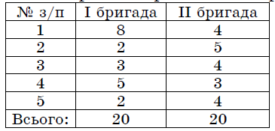
Тоді середній виробіток по бригадах складе:
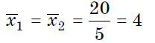
Яку із бригад доцільно найняти для виконання робіт? Адже середній виробіток у них однаковий. Для відповіді на це питання обчислимо розмах варіації виробітку для обох бригад:
R₁ = 8 – 2 = 6, R₁ = 5 – 3 = 2 .
Отримані дані свідчать, що II бригада більш однорідна за виробітком і класифікацією.
Разом з тим цей показник має істотний недолік: він не дає уявлення про ступінь коливання ознаки всередині сукупності, оскільки обчислюється на основі тільки двох крайніх значень ознаки. Ці ознаки можуть мати випадкові характеристики, не типові для даної сукупності. Тому цей показних використовується для попередньої, орієнтовної оцінки варіації.
- середнє лінійне відхилення – це середня арифметична з відхилень окремих абсолютних значень ознаки від їх середнього значення. Може бути простим і зваженим.
Просте середнє лінійне відхилення обчислюється за формулою:
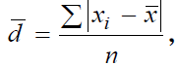
d – середнє лінійне відхилення;
x_{i}– конкретне значення варіанта ознаки;
x – середнє значення ознаки;
n – число варіантів.
Для варіаційного ряду обчислюють зважене середнє лінійне відхилення:
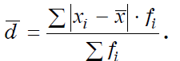
Обчислимо середнє лінійне відхилення виробітку робітників для бригад, що аналізуються у попередньому прикладі (табл. 2).

Табл. 2. Обчислення середнього лінійного відхилення виробітку у бригадах
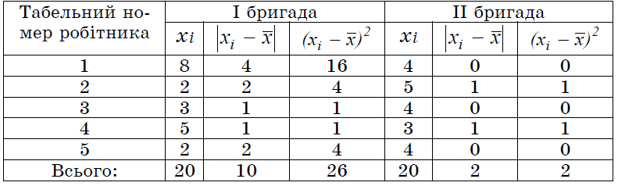
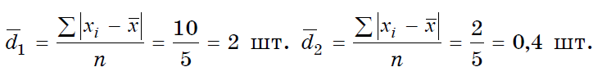
Отже, в середньому виробіток робітників I бригади відхиляється від середньої на 2 шт. Тобто, II бригада більш однорідна.
Середнє лінійне відхилення трактують так: в середньому величина ознаки відхиляється на величину середнього лінійного відхилення від середнього значення ознаки.
- середній квадрат відхилень (дисперсія), яке застосовується у двох формах: простій і зваженій. Проста:
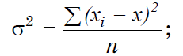
і зважена:
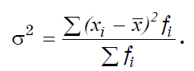
Дисперсією називають середню арифметичну квадратів відхилень окремих значень ознаки від їх середньої арифметичної. В залежності від вихідних даних дисперсія може обчислюватися за формулами середньої арифметичної простої або зваженої (зважена, коли значення ознаки подано у вигляді варіаційного ряду, в якому чисельність одиниць у варіантах не однакова). Дисперсія – це один із найбільш розповсюджених в економічній практиці узагальнюючих показників розміру варіації сукупності. Дисперсію використовують не лише для оцінки варіації, а й для вимірювання зв’язків між досліджуваними факторами.
Визначимо дисперсії для прикладу з бригадами:
Використовуючи математичні властивості дисперсії, для розрахунку можна використовувати формулу:
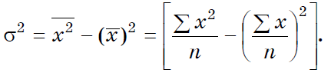
Дисперсія одиниці вимірювання не має і якщо дві сукупності є співставними, то більш одноманітною вважається та сукупність в якої дисперсія менша.
- середнє квадратичне відхилення (СКВ) є коренем квадратним з дисперсії, застосовується у двох формах: простій і зваженій:
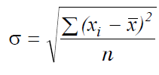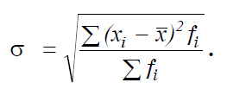
Отже для прикладу з бригадами:
Структура лінійного відхилення краще відображає реальні відхилення, ніж структура квадратичного відхилення.
Варіаційний розмах, середнє лінійне відхилення і середнє квадратичне відхилення, завжди виражаються в іменованих одиницях, тобто в тих самих, що і ознака, яка вивчається (гривнях, тонах, літрах і т.д.). Ці показники показують, на скільки в середньому відхиляються конкретні варіанти ознаки від середнього її значення.
В статистиці часто виникає необхідність порівняння варіацій різних ознак. Наприклад, велике значення має порівняння віку працівників із їхньою кваліфікацією, стажу роботи і з заробітною платою. При таких порівняннях розглянуті показники коливання ознак з різними одиницями вимірювання не можуть бути використані (не можливо порівняти коливання стажу роботи в роках із варіацією заробітної плати в гривнях).
Для здійснення такого роду порівнянь, а також при зіставлені ознаки у декількох сукупностях із різними середніми арифметичними використовують відноснй показник варації – коефіцієнт варіації.
Коефіцієнтом варіації називають процентне відношення середнього квадратичного відхилення до середньої арифметичної величини ознаки:
- коефіцієнт варіації:
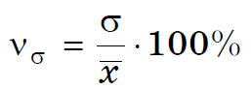
Коефіцієнт варіації характеризує одноманітність сукупності та ступінь надійності обчислення середніх величин.
Для нашого прикладу з бригадами:
Тобто, 1-ша бригада за складом неоднорідна, а 2-га – однорідна.
Якщо v менше або рівне 10%, то сукупність вважають одноманітною, а середні показники, які пораховані на її основі репрезентативними (надійними).
Якщо v менше або рівне 30%, то варіацію ознаки у сукупності вважають середньою, а показники, які пораховані на її основі мають середній ступінь надійності.
Якщо v більше 30%, то сукупність вважають неоднорідною, а показники, які пораховані на її основі не репрезентативними.
2. Дисперсія альтернативної ознаки.
Альтернативні ознаки можуть приймати всього два значення: 0 або 1. При цьому, якщо частку одиниць, які володіють даною ознакою (мають дану ознаку) позначити p, а тих, що не мають – q, то p+q = 1, тоді дисперсія альтернативної ознаки дорівнює добутку частки одиниць, що мають дану ознаку на частку одиниць, які не мають даної ознаки:
Для розгляду цього питання введемо такі умовні позначення:
Значення  альтернативної ознаки | Кількісне значення альтернативної ознаки, х | Частота ознаки, f
Так | 1 | p
Ні | 0 | q
 |  | 1
Отже, дисперсія альтернативної ознаки буде дорівнювати добутку частоти появи її значень.
Завдання 6.4. На фірмі проведено аналіз якості виробленої в партії продукції. У результаті перевірки виявлено, що 2 % усієї продукції в пар- тії є бракованою. Необхідно визначити дисперсію альтернативної ознаки.
Розв'язання.
Отже, р = 2 % = 0,02.
Оскільки p + q = 1, то q = 1 − р.
Відповідно, 98 % деталей в партії якісні, тобто q = 98 % = 0,98.
Дисперсія частки браку σ² = p q = 0,02 0,98 = 0,0196. Це означає, що варіація браку від середньої кількості бракованих виробів складає 0,14 (σ = $\sqrt{0,0196}$).
3. Закономірність розподілу та його форми
Розглядаючи ряди розподілу неважко помітити певні залежності між змінами значень ознаки (варіантами) та частотами: частоти зі збільшенням значень ознаки спочатку збільшуються до певної максимальної величини, а потім приблизно з середини ряду – зменшуються.
Закономірності зміни частот у варіаційних рядах у зв’язку зі зміною варіаційної ознаки називається закономірністю розподілу.
Законом розподілу виражаються властивості явищ, загальні умови і основні фактори, що впливають на формування варіації ознаки. Тому однією із найважливіших задач аналізу рядів розподілу є виявлення закономірності розподілу, визначення її форми, типу та кількісного виразу.
Формою розподілу називається крива, що виражає закономірність розподілу одиниць сукупності за величиною варіюючої ознаки.
Розрізняють емпіричні та теоретичні криві розподілу.
Емпірична – це фактична крива розподілу (полігон або гістограма), що побудована за даними статистичного спостереження, в якій відображаються як загальні, так і випадкові фактори.
Теоретична – це крива, яка виражає функціональний зв'язок між змінами варіаційної ознаки і частотами, та характеризує певний тип розподілу.
Криві розподілу за формою бувають одно-, дво- та багатовершинними.
Для однорідних сукупностей характерні, як правило, одновершинні розподіли. Наявність двох і більше вершин свідчить про неоднорідність сукупності.
Одновершинні криві розподілу бувають симетричними та асиметричними. В залежності від того, яка гілка кривої розподілу витягнута – права чи ліва, розрізняють правосторонню чи лівосторонню асиметрію. Найпростішою мірою асиметрії є відхилення між $\overline{x}$, Ме, Мо.
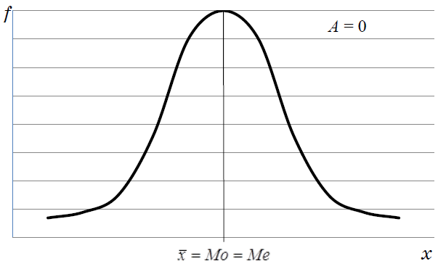
Симетричний розподіл
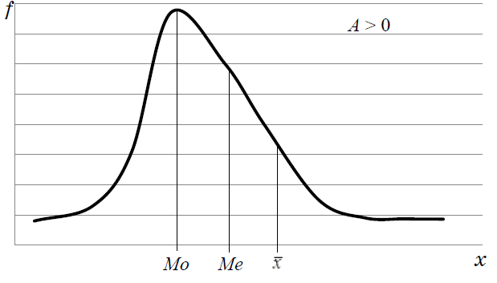
Правостороння асиметрія
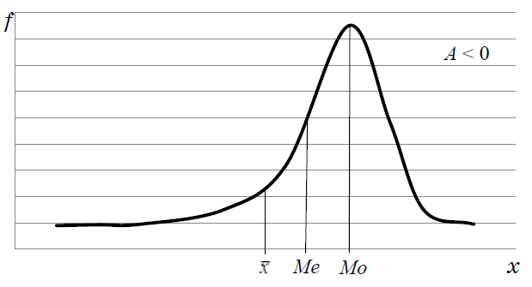
Лівостороння асиметрія

